0Start page:

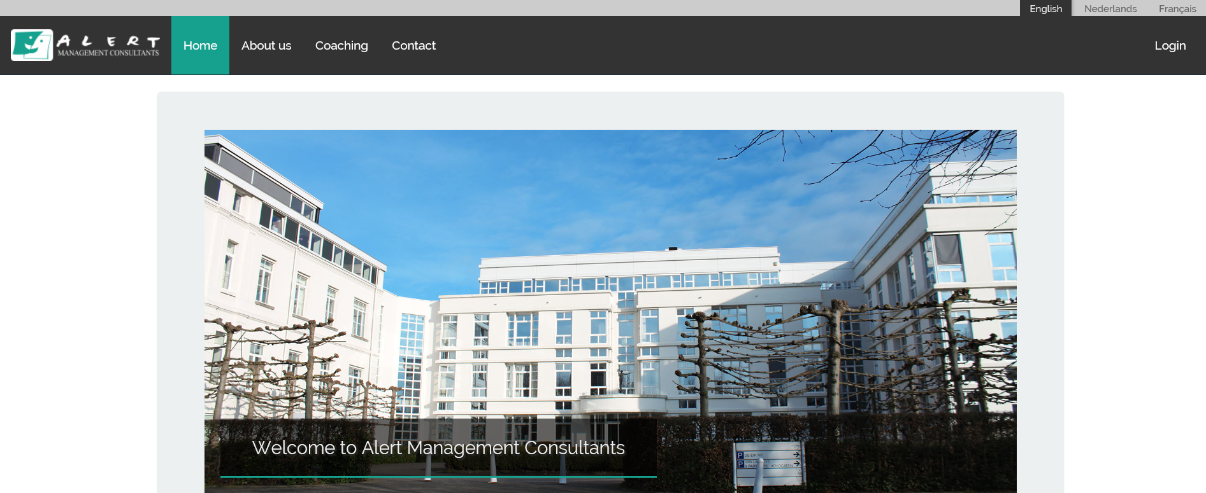



|  |  |  |  |  |  |  |  |  |
| --- | --- | --- | --- | --- | --- | --- | --- | --- |
|  |  |  | HR Services | HR-tools | Publication | Blog | Online testing-Login | Forum |
| About us   * Our mission * Our vision * Core activities * International partners & distributors | Our mission  To contribute to a better world by giving people and organizations support their growth and cooperation. Here we want to work on the development of tools, optimizing processes, and offering services to learn about their talents or those of employees, optimally utilize and develop it further, finally, we want all the knowledge and insights divide by both publications and the training of advisors and other service providers.  Language English | | | | | | Banner  CONTACT    Download map    Send message | |

**MENU’s:**

|  |  |  |
| --- | --- | --- |
| EN | NL | FR |
| **About us** | **Over ons** |  |
| * Our mission Mission_En.doc * Our vision Vision_EN.doc * Core activities Core activities_EN.doc * International partners & distributors | * Onze missie Mission_NL * Onze visie Vision_NL * Kernactiviteiten Core activities_NL.doc * Internationale partners |  |
| Text for menu: About us |  |  |
| Our mission:To contribute to a better world by giving people and organizations support their growth and cooperation. Here we want to work on the development of tools, optimizing processes, and offering services to learn about their talents or those of employees, optimally utilize and develop it further, finally, we want all the knowledge and insights divide by both publications and the training of advisors and other service providers. | Onze missie:  Nadia, dit bestaat toch? |  | |
| Our vision: THE FOUR PILLARS OF THE VISION   * Continuous improvement and innovation is central to our activities. * Increasing the quality of content and refinement of reporting in accordance with specific customer inquiries or specific goals that we set ourselves is an ongoing endeavor. * Focus on developing products that have a long life cycle, in developing training that can last long or uncomfortable look recyclable into new courses. * Build a relationship of trust with customers. | Nadia, dit bestaat toch? |  | |
| Core activities:   * Training * HR-tools * Assessment Centers * Development Centers * Talent and Competency Projects * Coaching |  |  | |
| International partners & distributors: |  |  | |

|  |  |  |
| --- | --- | --- |
| EN | NL | FR |
| **HR Services** | **HR** |  |
| * Training * ~~HR-tools~~ * Assessment Centers * Development Centers * Talent and Competency Projects * Coaching | * Training * Ontwikkelen en aanbieden van HR instrumenten * Assessment Centers * Development Centers * Talent and Competency Projects * Coaching |  |
| Text’s for menu:HR services |  |  |
| Training: | Training:We bieden organisaties opleidingen aan in diverse domeinen met als rode draad het verbeteren van de samenwerking tussen mensen en optimaal benutten van de aanwezige krachten, in een team, een organisatie, of extern zoals in de verkoop of onderhandelen. In lijn met onze visie bieden delen we onze kennis en ervaring in ‘Train de trainer’ sessies.  …Lees meer | Nadia  Dit moet dan nog op de juiste plaats gezet worden  Onder lees meer?   * + Accreditatietraining, zie bij de instrumenten   In-compay opleidingen   * + Performance Management   + Presentaties geven op hoog niveau   + Overtuig je gesprekspartner   + Leadership in action   + Communicatie   + Succesvol onderhandelen   + Team building   + Beter inspelen op elkaars kwaliteiten als team   + Managing one-self and others   Missie en visie samen met de organisatie bepalen | |
|  | Ontwikkelen en aanbieden van HR instrumenten: Persoonlijkheid en de inherente krachten of aandachtspunten, Psychologisch Type, voorkeuren van mensen en de impact hiervan om de eigen persoon en omgang met anderen, zelfinzicht toetsen aan de waardering van het eigen gedrag door de omgeving. Dit zijn alle boeiende domeinen waarvoor verschillende instrumenten hebben uitgewerkt zoals de Koan-PI met Professionele Balans, SalesDNA en Project Managent rapporten, de ALTI voor Type en een uitgebreid 360°platform. We stellen al onze kennis hierbij de beschikking van adviseurs en interne HR professionals door de uitgebreide set van rapporten en door opleidingen in deze instrumenten. |  | |
|  | Assessment Centers: Vragen op vlak van selectie, promotie of interne doorstroming benaderen we door middel van een Assessment Center op basis van concrete oefeningen en een gericht inzetten van vragenlijsten. Elke deelnemer aan het Assessment Center krijgt op na afloop uitgebreid feedback, de aanvragende organisatie krijgt een rapport in heldere taal, met een goed onderbouwd advies en duidelijke aanbevelingen voor de toekomst. |  | |
|  | Development Centers: In onze Development Center staat het ownership van de deelnemers centraal. Wij begeleiden de deelnemers in het bepalen van diens ontwikkeldomeinen, krachten om op te kapitaliseren en zwakke punten om aan te werken. Het uiteindelijk doel van het Development Center is dat de deelnemer een actieplan uitwerkt en dit met zijn leidinggevende bespreekt, welke keuzes gemaakt zijn en waarom, welke acties bepaald zijn en hoe deze tot resultaat kunnen leiden. |  | |
|  | Talent and Competency Projects:  Wij werken samen de interne HR professionals het competentiemodel uit voor functiegroepen. We linken dit model en de bijhorende gedragsindicatoren via een empirische aanpak met de Koan-PI vragenlijst. Op basis hiervan werken we voor de organisate een op maat gesneden rapportage uit met hoge voorspellende validiteit dat toelaat om interne medewerkers in hun groei te begeleiden en zowel de effectiviteit als de kwaliteit van de instroom te verhogen . |  | |
|  | Coaching: Wij coachen professionals die een versnelling hoger willen schakelen of die ergens tegen aan lopen en hier beter willen leren mee omgaan. De coaching start met het bepalen van duidelijke doelen, samen met de leidinggevende. De gesprekken en eventuele praktische oefeningen zijn vertrouwelijk. Halverwege en op het einde van het coachingstraject vindt een voortgangsevaluatie plaats, samen met de coachee, de coach en de leidinggevende en eventueel de HR manager. |  | |

|  |  |  |
| --- | --- | --- |
| EN | NL | FR |
| **HR Tools** | **HR Instrumenten** |  |
| * KOAN * ALTI * 360 Degree Feedback * Facet * Polyglot | * KOAN * ALTI * 360 Degree Feedback * Facet * Polyglot | * KOAN * ALTI * 360 Degree Feedback * Facet * Polyglot |
| Text for menu : HR Tools |  |  |
| .  …Read more | De Koan-PI wordt als persoonlijkheidsvragenlijst sterk gewaardeerd door de gebruikers wegens de hoge mate van accuraatheid in zijn resultaat. Deze vragenlijst en bijhorende rapporten zijn gebaseerd op bijna twee decennia van inspanningen op vlak van onderzoek en ontwikkeld. De rapporten zijn heel concreet in hun verwoording.  …Lees meer  Nadia zouden we hier niet telkens ‘read more’ en dan daaronder ‘accreditatie training agenda’ zetten dus  …Lees meer  Traning agendia  Waar zouden we de brochure met informatie over de training zetten? |  |
| The Alert Type Indicator is a psychological instrument that provides more insight into yourself and others. It shares the ‘four-letter-code’ representation with the MBTI®. The ALTI contributes to personal developments and stimulates opportunities for growth.The Alert Type Indicator is in dan the psychological type theory of the Swiss psychiatrist Carl Gustav Jung (1875-1961). Jung observed different kinds of people, and he reached the conclusion that human behaviour is not random... Read more | De ALTI is een psychologisch instrument dat u meer inzicht geeft in uzelf en in anderen. Met behulp van de ALTI ontdekt u uw sterke punten en unieke talenten. Bovendien komen ook domeinen aan bod die u mogelijk nog verder kunt ontwikkelen. De ALTI draagt in belangrijke mate bij tot persoonlijke ontwikkeling en stimuleert groeikansen in de breedste zin van het woord. Dat inzicht zorgt er meteen voor dat u anderen beter begrijpt. Hierdoor kan bijvoorbeeld irritatie omslaan in begrip en zo leiden tot een betere samenwerking. |  |
| Learn from feedback. Time and again this has shown itself to be of crucial importance for the personal and professional development of managers. Feedback from people from within the immediate surroundings is indeed immeasurably valuable. Of course it is also important that the feedback comes from different angles. Alert 360° lists the reactions from superiors, colleagues and direct reports, so that you are presented with an overall picture. This way you can evaluate your own way of management, or act as coach in accompanying others in a development plan. |  |  |
| Our intelligence test, called Facet, is based on the idea of intelligence consisting of different facets or factors. These three global factors are verbal, numerical and visual-special skills. These three factors together give an indication of someone’s general intellectual capacities. |  |  |
| :  . | De set van PolyGlot taaltesten bieden een realistisch beeld van het taalniveau van de persoon die invult. De metingen gebeuren op vlak van woordenschat, grammatica en tekstbegrip. De PolyGlot taaltesten zijn ontwikkeld voor afname bij mensen die de betreffende taal niets als moedertaal spreken. |  |

|  |  |  |
| --- | --- | --- |
| EN | NL | FR |
| **Publication** |  |  |
|  |  |  |
| Text for menu: Publication |  |  |

|  |  |  |
| --- | --- | --- |
| EN | NL | FR |
| **Blog** |  |  |
|  |  |  |
|  |  |  |

|  |  |  |
| --- | --- | --- |
| EN | NL | FR |
| **Online Testing/ Login** |  |  |
| * KOAN * ALTI * 360 Degree * Facet * Polyglot | * KOAN * ALTI * 360 Degree * Facet * Polyglot | * KOAN * ALTI * 360 Degree * Facet * Polyglot |
| Text |  |  |

|  |  |  |
| --- | --- | --- |
|  |  |  |
| Do you have a User name and Password for the **KOAN**?  click [here](javascript:koanpiopen()) to login . | Heeft u een Gebruikersnaam en Wachtwoord voor een KOAN vragenlijst? Klik dan hier om rechtstreeks in het Nederlands in te loggen via [Internet Explorer](javascript:koanpiopen()) of [Google Chrome](javascript:koanpiopen2()) . |  |
|  | Heeft u een Gebruikersnaam en Wachtwoord voor de ALTI online? Klik dan [hier](javascript:altiopen2()) om in te loggen. Voor Google Chrome klik [hier](javascript:altiopen3()) .  Als u de handleiding wilt raadplegen, klik dan [hier](http://www.alertlearning.be/examples/jsp/AlertLearning/ALTI_manual_nl.html). |  |
|  | Heeft u een Gebruikersnaam en Wachtwoord voor de Alert360° online? Klik dan [hier](javascript:alert360open()) om in te loggen. |  |
|  | Om in te loggen op de FACET intelligentietest. Klik [hier](javascript:facet()) . |  |

|  |  |  |
| --- | --- | --- |
| EN | NL | FR |
| **Forum** |  |  |
|  |  |  |